**DataDisplayWindow使用手册**

**2023/08/16**

**Rev 1.0**

**Document Control Log**

|  |  |  |  |  |
| --- | --- | --- | --- | --- |
| Document  Version | Software  Version | Date | Change Owner | Change Summary |
| 1.0 | 1.2.1 | 2023/08/16 | Frederick.Zhou  Engang.Sun Xiaojie Lou | 创建 |

**目录**

0 基本介绍 3

1 SiteMap 3

1.1 界面介绍 3

1.2 操作步骤 3

2 Summary 5

2.1界面介绍 5

2.2操作步骤 5

3 TestResult 7

3.1 界面介绍 7

3.2 操作步骤 7

4.VersionInformation 9

4.1 界面介绍 9

4.2 操作步骤 9

# 0 基本介绍

DataDisplayWindow由4个子窗体组成，分别是SiteMap，Summary，TestResult，VersionInformation，用来显示实时的测试分bin、统计、详细数据及软件的版本信息。

# 1 SiteMap

## 1.1 界面介绍

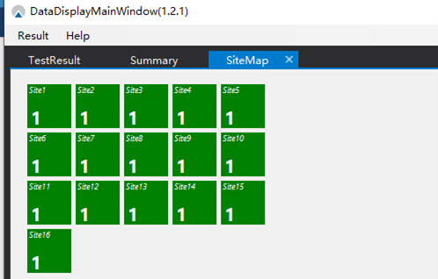

SiteMap窗口展示了测试中实时的各Site测试结果，每个方框代表各个Site，Site框左上角指明该Site的序号，Site框下方显示的是实时的Bin Sort结果，可显示SwBin 和HwBin两种结果，可自行切换。

## 1.2 操作步骤

第一步：在DataDisplayWindow的Result选项中选择SiteMap窗口打开。

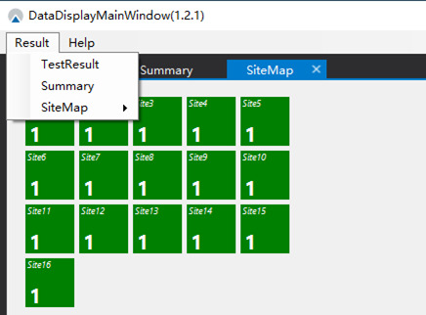

第二步：在Result选项SiteMap中选取需要显示的HwBin或SwBin。

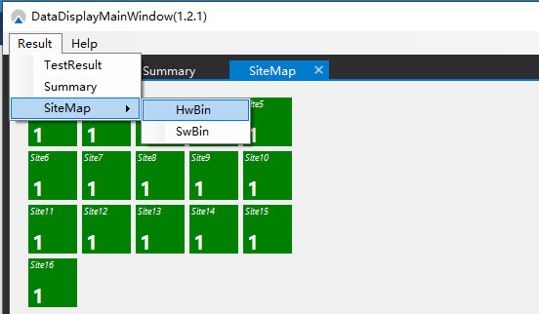

# 2 Summary

## 2.1界面介绍

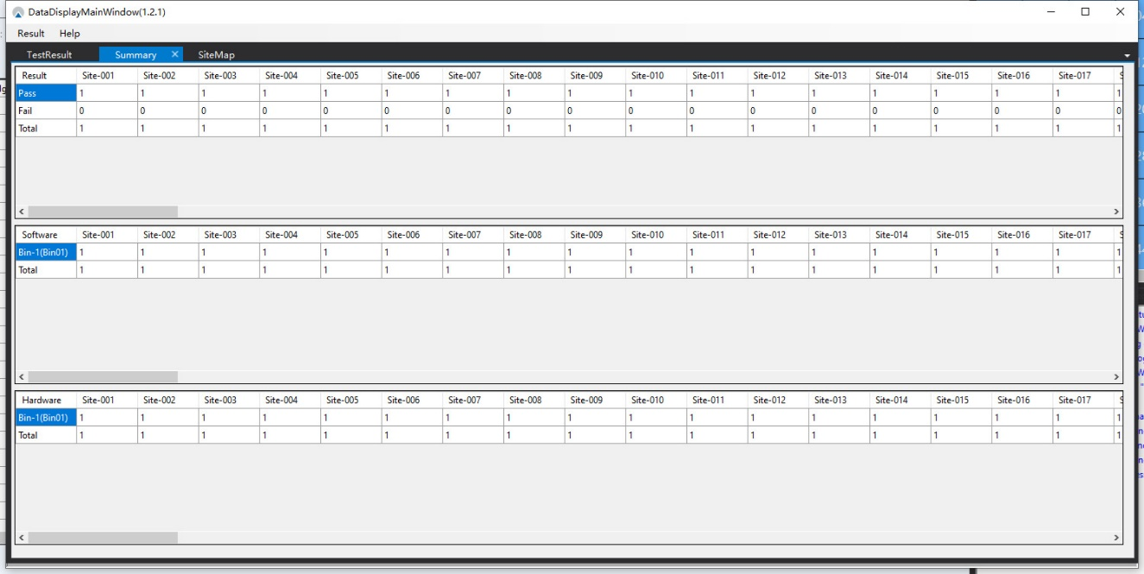

第一个表格为Software Bin Pass或Fail的统计，PassFile按照Software GoodBin判断Software Bin是否为GoodBin，若为GoogBin则为Pass，若不是则为Fail，并计算出Pass和Fail的总数及两者的总和，计算出Pass和Fail占总和的百分比。

第二个表格为Software Bin的计数根据分Bin以及Site生成表格。记录每个Software Bin不同分Bin在各个Site的数量，并计算每个分Bin的总和和每个Site的总和，计算所有Bin的总和，并计算每个分Bin占总和的百分比

第三个表格为Hardware Bin的计数根据分Bin以及Site生成表格。记录每个Hardware Bin不同分Bin在各个Site的数量，并计算每个分Bin的总和和每个Site的总和，计算所有Bin的总和，并计算每个分Bin占总和的百分比

## 2.2操作步骤

在DataDisplayWindow的Result选项中选择SiteMap窗口打开。

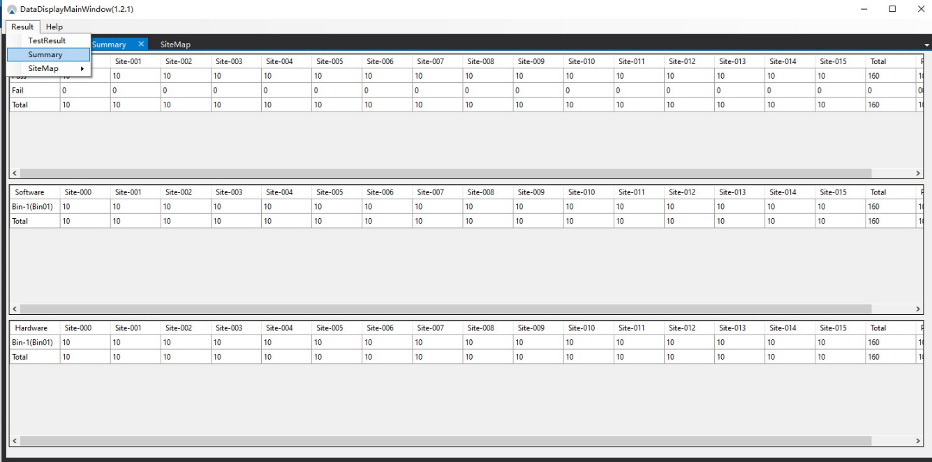

# 3 TestResult

## 3.1 界面介绍

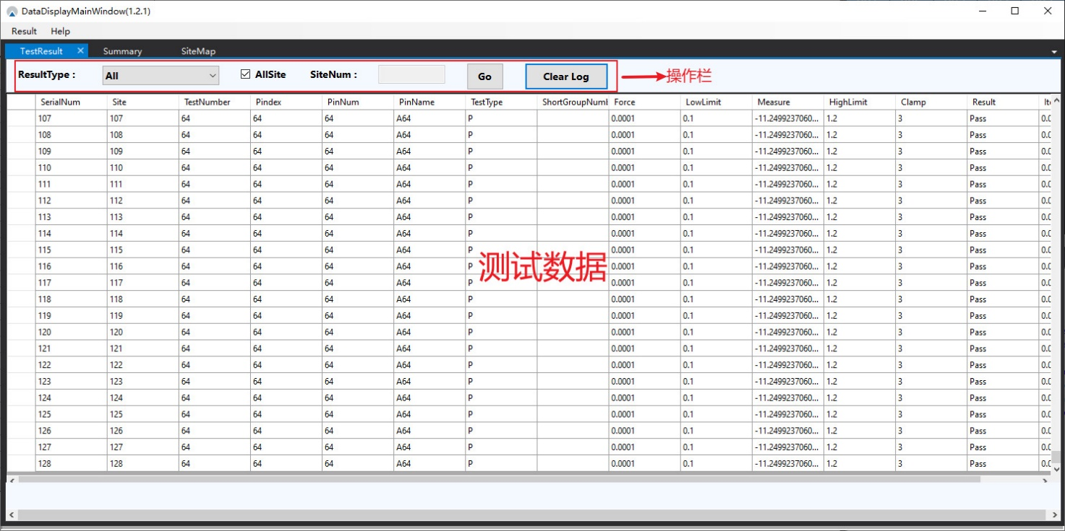

TestResult窗口如上图所示，由两个部分组成，分别是操作栏和测试数据。表格部分显示详细的测试参数及测试结果。通过选择操作栏相关栏位可使表格显示对应的测试数据。

## 3.2 操作步骤

a. 在DataDisplayWindow的Result选项中选择TestResult窗口打开。

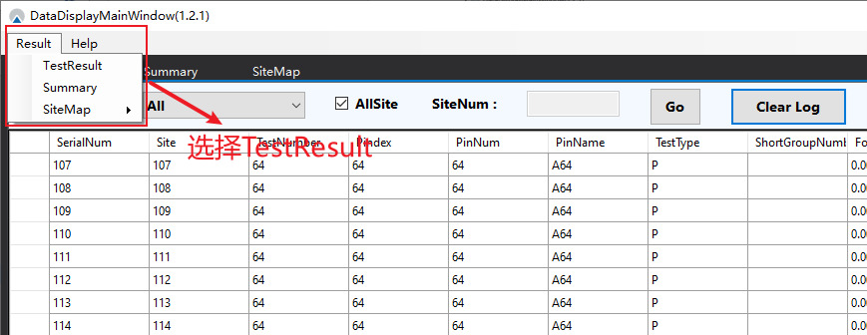

b. 先选择ResultType，可选择只显示Pass或Fail的测试结果；接着选择AllSite和SiteNum，可选择期望显示的site；最后点击Go之后会按照配置显示数据，点击ClearLog可清空界面。

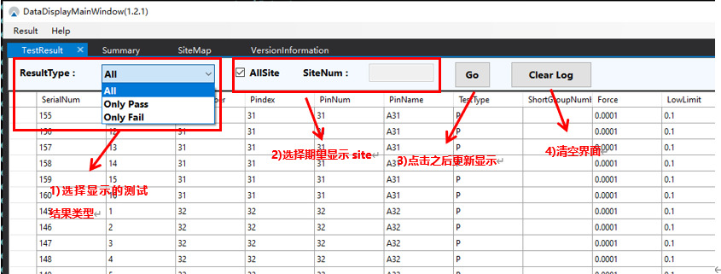

# 4.VersionInformation

## 4.1 界面介绍

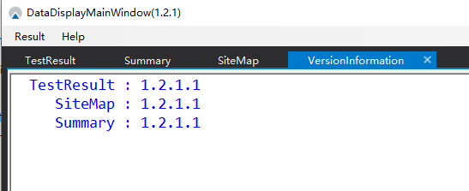

VersionInformation用来显示TestResult、SiteMap、Summary的版本信息。

## 4.2 操作步骤

在DataDisplayWindow的Result选项中选择VersionInformation窗口打开。

